

Universidad de Margarita

Alma Máter del Caribe

Vicerrectorado de Estudios Académicos

Decanato de Ingeniería

Unidad Curricular: Programación II

**CATIFY**

**Integrantes**:

**Docente:**

Cesar Requena

Christopher Ávila V: 28.468.492

Christian Martínez V: 30.707.525

El Valle del Espíritu Santo, octubre del 2023.

**INTRODUCCIÓN**

Este informe detalla el diseño de nuestra aplicación, Catify. Catify es una plataforma tanto de reproducción de audio como reproducción de video. En este informe se presentarán todos los aspectos básicos para el diseño de la aplicación, como el nombre, logos, tipografía y paleta de colores.

1. **Nombre:**

El nombre de nuestra aplicación es Catify. Este nombre es una combinación creativa de las palabras “cat” (gato en inglés) y “Spotify”, una popular plataforma de streaming de música y podcasts. Al fusionar estos dos términos, buscamos capturar la esencia de nuestra aplicación: una plataforma de música y video que busca tener un toque distintivo y lúdico representado por el elemento “cat”. Creemos que este nombre es memorable, fácil de pronunciar y refleja perfectamente la identidad única de nuestra aplicación.

1. **Logo:**
2. **Logotipos Principales**: Este es el logotipo principal de Catify que se utilizará en la mayoría de las plataformas y materiales de marketing.

****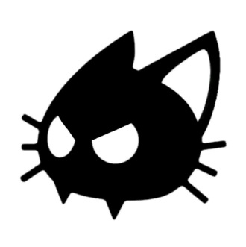



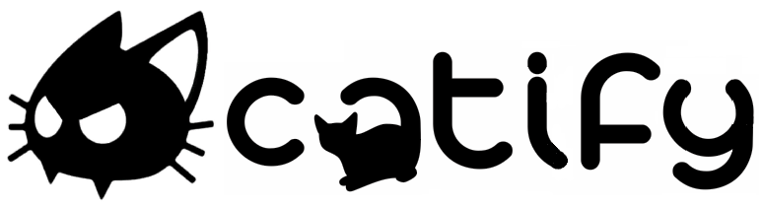

1. **Logotipos Secundarios**: Este logotipo se utiliza en situaciones donde el logotipo principal no es ideal.

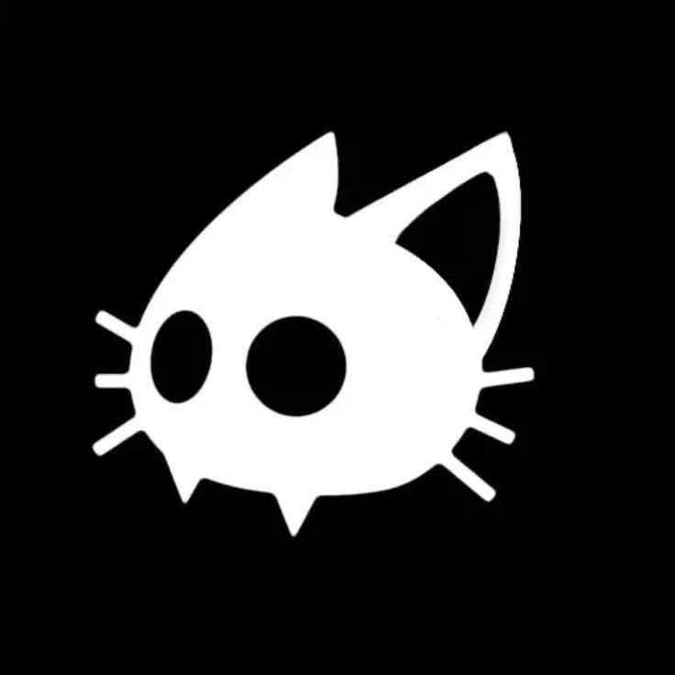

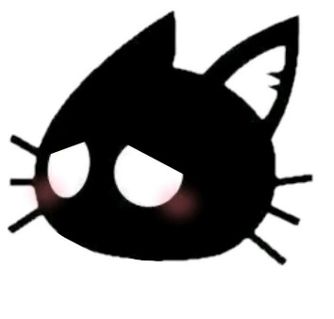

1. **Variaciones de Color del Logotipo**: Estas son variaciones de color del logotipo que se pueden usar para diferentes propósitos, como la versión clara para usar en fondos oscuros o la versión oscura para usar en fondos claros.



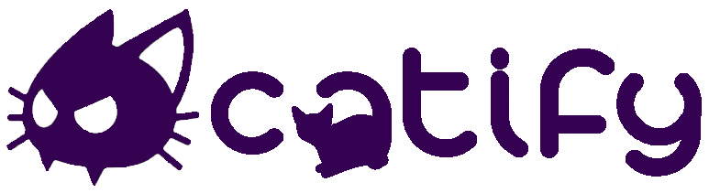

1. **Fuente:**
2. **Fuente del Logotipo**: La fuente utilizada en nuestro logotipo fue diseñada a medida para Catify. Esta fuente única no solo ayuda a que nuestro logotipo destaque, sino que también refleja la personalidad y la originalidad de nuestra aplicación.

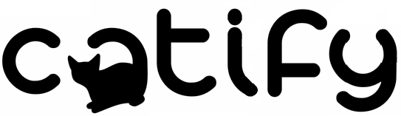

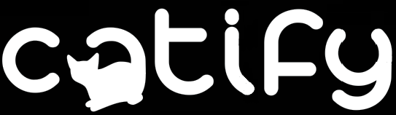

1. **Fuentes de la Aplicación**: Para la interfaz de usuario de nuestra aplicación, hemos seleccionado la fuente Arial Rounded MT Bold:

**Catify**

Lorem ipsum dolor sit amet, consectetur adipiscing elit. Nam tempor, dolor condimentum feugiat tristique, sapien turpis ultricies urna, quis pharetra sapien libero in elit. Aenean et porta ipsum. Quisque elementum euismod metus non scelerisque. Nunc tellus lacus, ullamcorper non arcu quis, aliquet fringilla ex.

1. **Paleta de Colores:**

Los colores principales de nuestra aplicación son:

1. **Morado**: El morado es el color principal de nuestra paleta. Este color se utiliza en la mayoría de las interfaces de la aplicación y representa la creatividad y la originalidad de Catify.

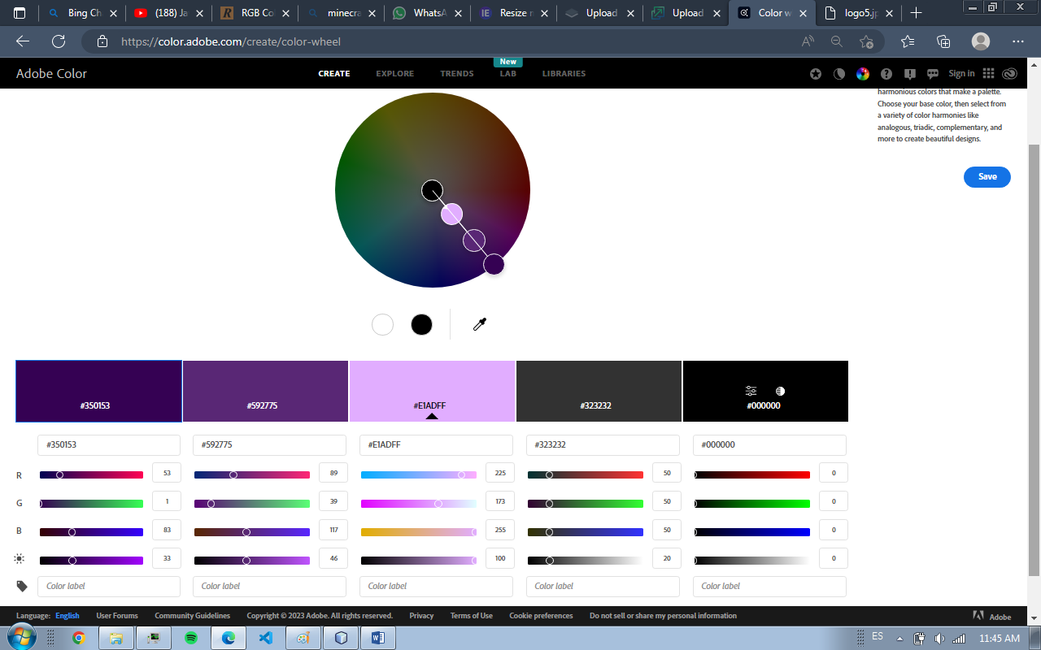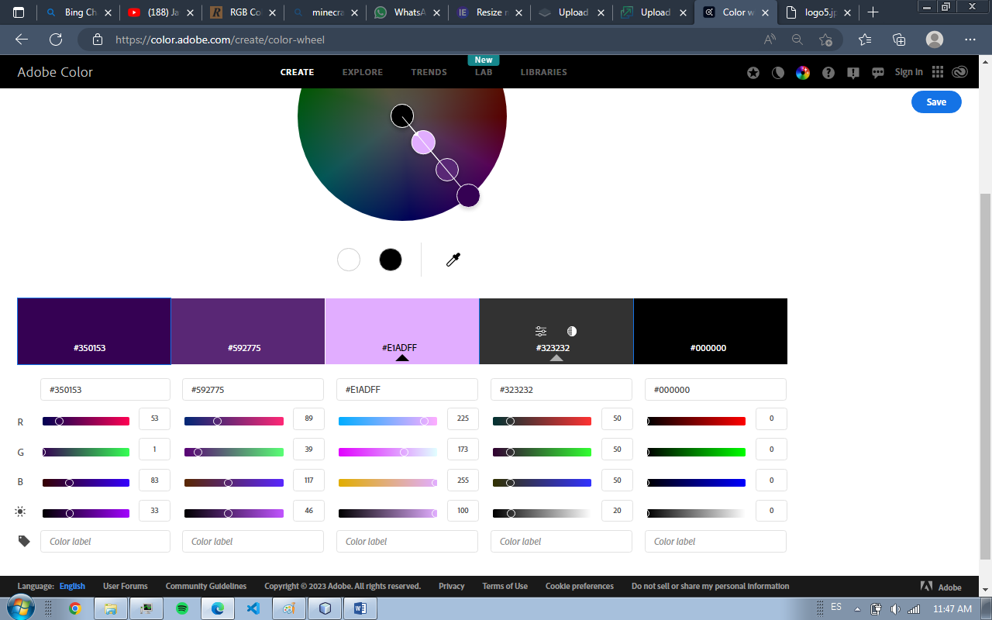

1. **Negro**: El negro se utiliza para proporcionar contraste y mejorar la legibilidad en nuestra aplicación. Este color también añade un toque de elegancia y sofisticación a nuestro diseño.



**CONCLUSIÓN**

En conclusión, cada elemento de diseño de Catify, desde el nombre y los logotipos hasta la fuente y la paleta de colores, ha sido cuidadosamente seleccionado para crear una experiencia de usuario cohesiva y atractiva. Creemos que estos elementos no solo hacen que nuestra aplicación sea visualmente atractiva, sino que también reflejan nuestra misión de proporcionar una plataforma de música y video accesible y personalizada. A medida que Catify continúa evolucionando, seguiremos refinando nuestro diseño para satisfacer mejor las necesidades de nuestros usuarios.